Estimados padres, madres y apoderados:
Junto con saludar y esperando que se encuentren bien, como equipo Junaeb quisiéramos informarles que el servicio de alimentación PAE sigue funcionando con normalidad a pesar de la flexibilización de Jornada Escolar Completa.
Es por esto, que solicitamos que los estudiantes que reciben y pertenecen al Programa de Alimentación Escolar (PAE) continúen asistiendo a almorzar al casino del establecimiento después del horario de salida, es decir, primer ciclo (de 1ro a 8vo básico) a las 13:25 y segundo ciclo (de primero a cuarto medio) a las 14:10.
No obstante, si por algún motivo el estudiante no puede asistir a almorzar, este tiene la posibilidad de retirar su almuerzo en un envase personal de vidrio, plástico u otro material para servirlo tranquilamente en su hogar.
Se recalca que los estudiantes que cuentan con dicho beneficio, deben elegir una de las dos opciones, ya que si no asiste puede perder el beneficio.
Atte.
Equipo Junaeb.
Debora Espinosa, Encargada PAE.
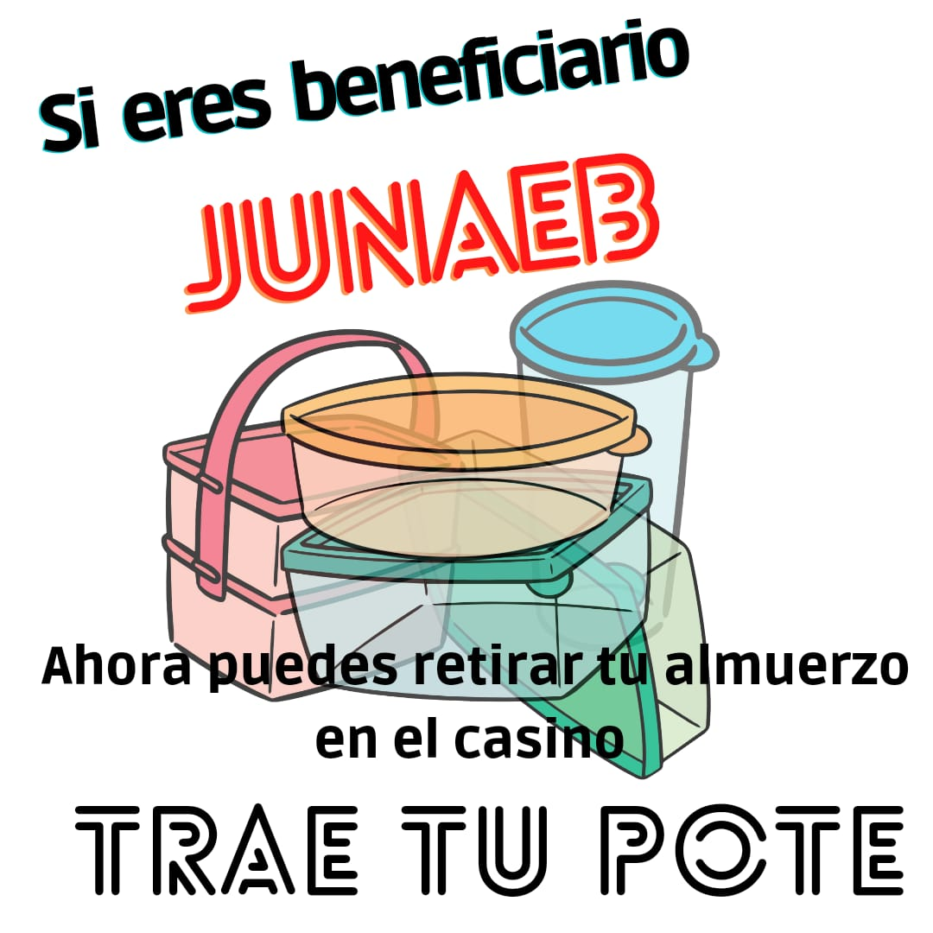
Jahnavi García, Trabajadora Social.

CAMPAÑA JUNAEB “TRAE TU POTE”

